Курушин Д.С., Леонов Е.Р.
Реализация вопросно-ответной системы

Аннотация

В данной статье говориться о программе, которая ищет ответ на вопрос в графе ассоциаций.
Вопрос задается на естественном языке. Граф предварительно составляется путем анализа набора связных текстов. Для разбора текстов и вопроса использовались библиотеки rutermextract и pymorphy. Для поиска нужной ассоциации в графе библиотека pydatalog.

Ключевые слова

pydatalog, pymorphy, rutermextract, ассоциации, граф, вопросно-ответная система, искусственный интеллект, программа

Введение

В рамках дисциплины искусственный интеллект существует задача создания структуры хранения знаний. К данной структуре обращаются с помощью запросов для поиска ответов.
Опишем возможную реализацию данной задачи с использованием определенных библиотек, а так же места применения, достоинства и недостатки.

Методы

Путем парсинга определенного количества страниц сайта Википедия[1] составлялся граф. Каждая страница данного сайта содержит информацию о каком-то объекте или явлении. Название рассмотренной страницы является вершиной графа. В определении объекта или явления можно выделить ключевые слова. Для этого используется библиотека rutermextract[2]. Если у выделенного ключевого слова есть своя страница, то между этими двумя страницами проводится логическая связь и записывается в виде ребра графа. Страницы можно анализировать рекурсивно.

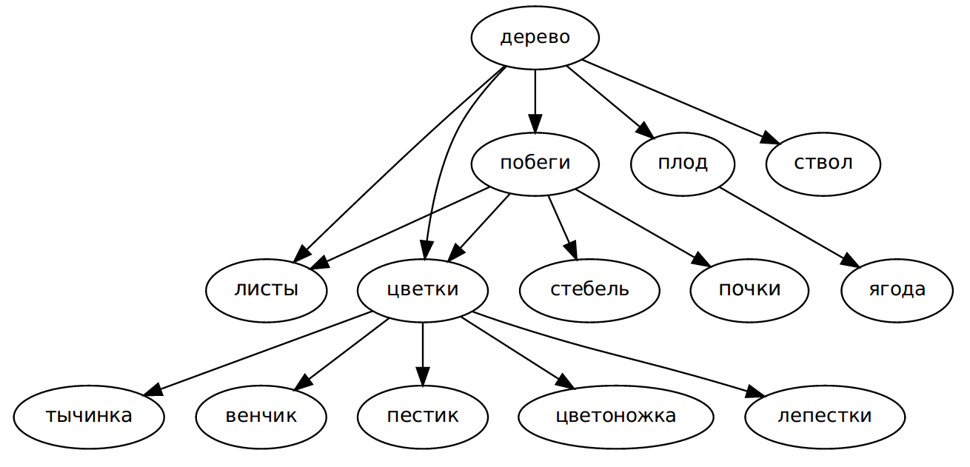

Рисунок 1 — пример графа.

Запросы к графу производятся с помощью библиотеки pydatalog[3]. Каждое ребро графа отображается в виде объекта класса Mixin[4].

class Associate(pyDatalog.Mixin):

def __init__(self, name, bind):
super(Associate, self).__init__()
self.name = name
self.bind = bind

def __repr__(self):
return self.name

дерево = Associate('дерево', None)
листы = Associate('листы', дерево)
плод = Associate('плод', дерево)
ягода = Associate('ягода', плод)
цветки = Associate('цветки', дерево)
тычинка = Associate('тычинка', цветки)
...

Листинг 1 — пример описания графа.

Используя синтаксис pydatalog были написаны правила, по которым генерируются определенные ассоциации в графе. Основными критериям для запроса является связь с объектом запроса и непривышенная глубина рекурсии при проходе по связаным вершинам графа.

Associate.indirect_vertex(X,Y, N) <= (Associate.bind[X]==Y) & (Y != None) & (N>0)
Associate.indirect_vertex(X,Y, N) <= (Associate.bind[X]==Z) & Associate.indirect_vertex(Z,Y, N-1) & (Y != None) & (N>0)

Листинг 2 — пример правил.

Далее анализируется запрос с помощью библиотеки pymorphy[5]. Пример запроса «Из чего состоит дерево». Из данного предложения выделяется существительное и вставляется в качестве параметра в запрос на pydatalog.

print(Associate.indirect_manager(X, дерево, 1))

Листинг 3- пример запроса.

Результаты

Примером ответа программы будет перечень вершин, которые связанны с заданной в запросе и расстояние до которых не превышает параметра глубины рекурсии. С учетом того, что акцент в данной задаче ставиться не на качество парсинга первоисточника, а на функциональные возможности программы, то в вывод могут попадать связи не соответствующие здравому смыслу, но соответствующие составленному графу.

X
------
ствол
цветки
плод
побеги

Листинг 4 — пример ответа.

Далее полученный ответ можно оборачивать в человеко читаемый вид и использовать в других практических целях.

Обсуждение

Граф является одной из элементарных структурой хранения данных. Он может подготавливаться любым способом.
Pydatalog позволяет значительно упростить обход графа, так как является декларативным, в сравнении с реализацией на императивном языке программирования. Но написание правил на Pydatalog усложняет работу с ним.
Rutermextract и pymorphy позволяют легко работать с текстами. Данная связка библиотек и представление в виде графа могут быть использованы в программах переводчиках. Таким программам необходимо работать с выделением смысла из текстов и отвечать на запросы.

Выводы

Описана комбинация библиотек и формата хранения данных для вопросно-ответных систем.

Ссылки

https://ru.wikipedia.org

https://pypi.org/project/rutermextract/

https://sites.google.com/site/pydatalog/

https://sites.google.com/site/pydatalog/Datalog-in-python

https://pymorphy2.readthedocs.io/en/latest/

Пермь, 2019

